文件标识
在线业务密钥协商模块
概要设计
编制 日期
审核 日期
标准化 日期
批准 日期

变更记录
版本 | 变更单号 | 变更原因 | 变更内容 | 变更人 | 日期

目 次
1 适用范围 1
2 研制依据 1
3 系统组成和工作原理 1
3.1 系统组成 1
3.2 系统工作原理 2
3.3 软件集成方式 5
3.4 整体流程 6
3.5 接口设计 6

方案设计说明
- 适用范围
说明该研制方案的适用范围，包括适用对象和适用阶段等
- 研制依据
列出经过批复的研制依据。
- 系统组成和工作原理
  - 系统组成
业务系统、云控后台管理系统、业务客户端。
  - 软件集成方式
业务客户端通过U盾或者TF卡访问业务系统请求创建在线业务密钥协商，业务系统接收到请求，通过HTTPS协议请求云控后台管理系统创建在线业务密钥、服务端密钥协商、客户端密钥协商、手动清理密钥，定时任务清理过期密钥。
  - 整体流程
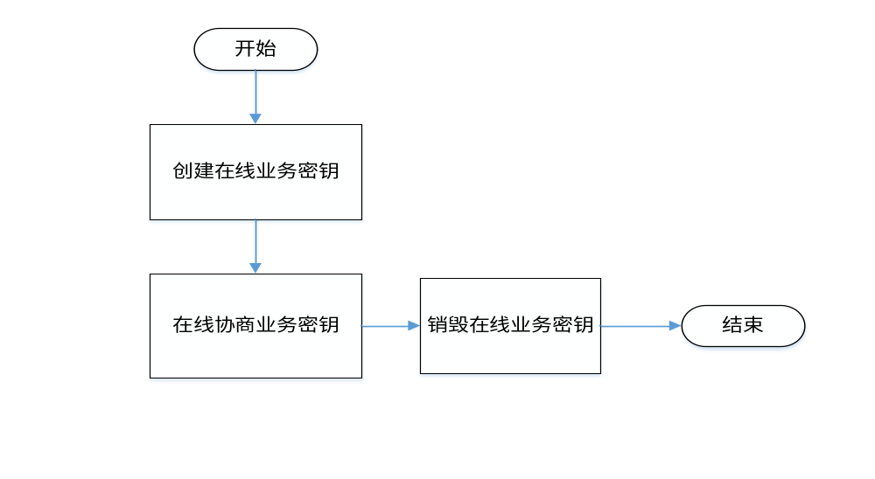
  - 系统工作原理
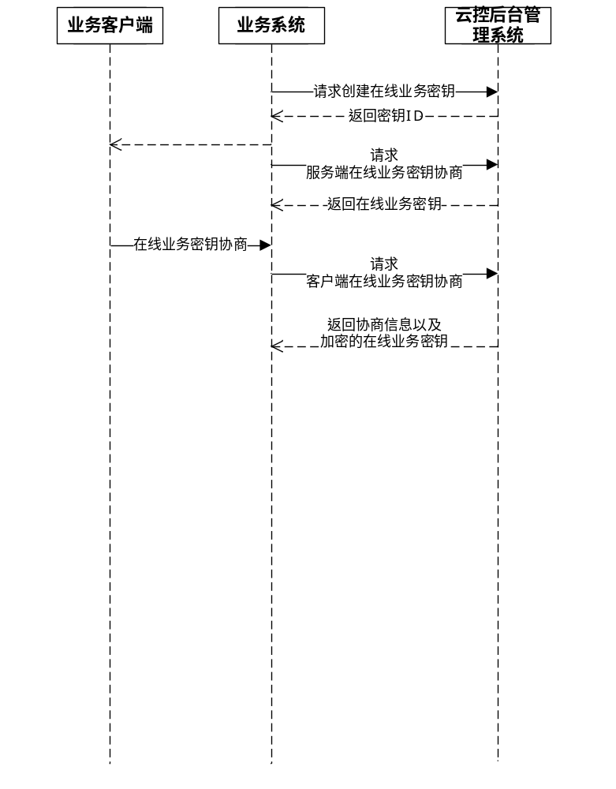
- 接口设计
  - 创建业务系统在线业务密钥接口
    - 创建在线业务密钥
请求：
相对路径：/onlinebizkey/createOnlineBizKey
请求方式：post
请求参数列表：

数据项 | 数据类型 | 说明
secretSize | int | 在线业务密钥的大小范围16~64,必须是16的倍数。
validityDate | String | 在线业务密钥的失效时间,日期格式（yyyy-MM-dd hh:mm:ss）。
systemId | String | 系统ID
serverId | String | 服务端鉴权ID
timestamp | String | 时间戳（同一个serverId的timestamp不能小于上一次的值）
hmac | String | hmac（secretSize、validityDate、systemId、serverId、timestamp参与计算）
响应：
数据项 | 数据类型 | 说明
code | int | 响应状态码，0-操作成功，其他-操作失败。
message | String | 操作结果信息提示。
data | jsonObject | 响应数据对象。
响应数据data对象：
数据项 | 数据类型 | 说明
secretId | String | 密钥ID。
hmac | String | Hmac(secretId、timestamp参与计算),只要服务端鉴权参数配置为“2”有值。
timestamp | String | 时间戳

    - 服务端协商在线业务密钥
请求：
相对路径：/onlinebizkey/serverNegotiateOnlineBizKey
请求方式：post
请求参数列表：
数据项 | 数据类型 | 说明
secretId | String | 密钥ID。
systemId | String | 系统ID
serverId | String | 服务端鉴权ID
timestamp | String | 时间戳（同一个serverId的timestamp不能小于上一次的值）
hmac | String | hmac（secretId、systemId、serverId、timestamp参与计算）
响应：
数据项 | 数据类型 | 说明
code | int | 响应状态码，0-操作成功，其他-操作失败。
message | String | 操作结果信息提示。
data | jsonObject | 响应数据对象。
响应数据data对象：
数据项 | 数据类型 | 说明
secretKey | String | 加密在线业务密钥。
hmac | String | Hmac(secretKey、timestamp参与计算),只要服务端鉴权参数配置为“2”有值。
timestamp | String | 时间戳

    - 客户端协商在线业务密钥
请求：
相对路径：/onlinebizkey/clientNegotiateOnlineBizKey
请求方式：post
请求参数列表：
数据项 | 数据类型 | 说明
storeId | String | 设备序列号（C2S协商）。
systemId | String | 系统ID（C2S协商）。
secretId | String | 密钥ID。
serverId | String | 服务端鉴权ID
timestamp | String | 时间戳（同一个serverId的timestamp不能小于上一次的值）
hmac | String | hmac（deviceId、systemId、secretId、serverId、timestamp参与计算）
响应：
数据项 | 数据类型 | 说明
code | int | 响应状态码，0-操作成功，其他-操作失败。
message | String | 操作结果信息提示。
data | jsonObject | 响应数据对象。
响应数据data对象：
数据项 | 数据类型 | 描述
checkCode | String | 协商密钥消息鉴别码(应用公钥运算)
hmac | String | Hmac(checkCode、storeId、参与计算)
flag | jsonObject | 协商标志（由设备应用公钥加密）
storeId | String | 设备序列号
unitId | String | 批次号
blockId | String | 密钥分块ID
offsetIndex | int | 使用偏移量
encodeType | String | 消息鉴别码，运算方式“SMS4_MAC”
keyLen | int | 协商密钥量。
softQkeyLen | String | 在线业务密钥长度
encSoftQkey | String | 加密后的在线业务密钥
errorCode | String | 协商结果：“0”-成功，非零-失败。
errorMsg | String | 协商操作提示信息。
timestamp | String | 时间戳

    - 清除在线业务密钥
请求：
相对路径：/onlinebizkey/cleanNegotiateOnlineBizKey
请求方式：post
请求参数列表：
数据项 | 数据类型 | 说明
secretId | String | 密钥ID。
systemId | String | 系统ID
serverId | String | 服务端鉴权ID
timestamp | String | 时间戳（同一个serverId的timestamp不能小于上一次的值）
hmac | String | Hmac（secretId、systemId、serverId、timestamp参与计算）
响应：
数据项 | 数据类型 | 说明
code | int | 响应状态码，0-操作成功，其他-操作失败。
message | String | 操作结果信息提示。
data | jsonObject | 响应数据对象(空值)。

    - Hmac计算公式
